 Old boy

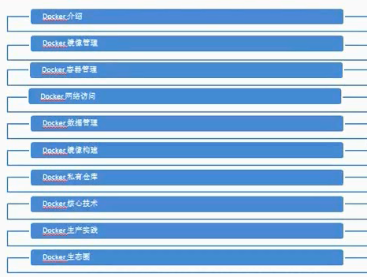Docker是基于LXC的容器引擎 ----- 协议也是apache2.0

Docker的官网

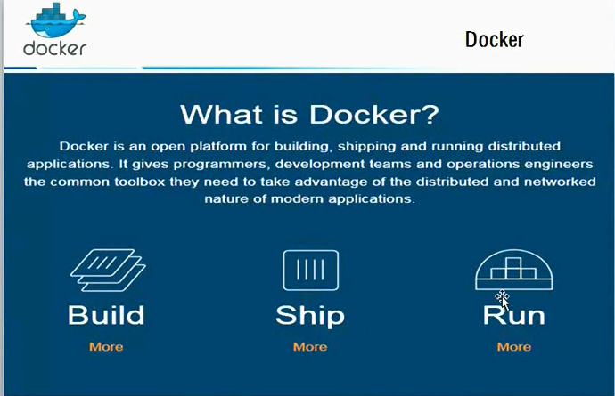 ---- 可以 构建 运输 和 运行 ----- Docker就是 一次构建 到处运行 ----- 和java非常类似

构建完毕之后 放到任何一个地方 就可以跑起来

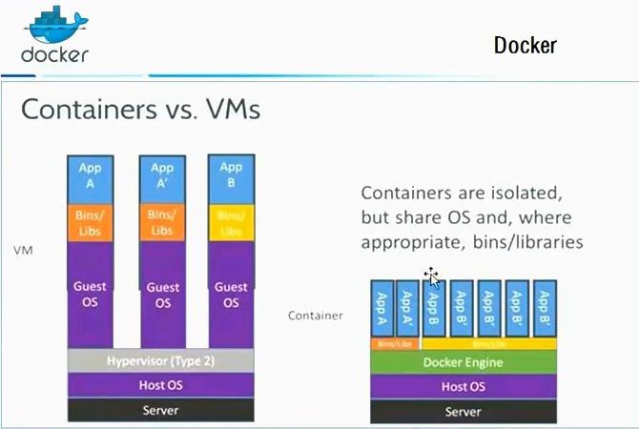

Docker和虚拟机的对比

之前是使用openstack进行资源整合 资源利用率 ------ docker也实现了

某些环境 CPU的利用率已经到80%-90% 那么docker 还是openstack

解决的问题 是资源使用率的问题 ----- 这种场景不适用

左边 Hypervisor就是KVM 这样 客户机的操作系统是完全隔离的

但是 在docker这一层 物理主机上面有事Docker引擎 底层使用到linux的LXC Cgourps等等 依赖linux内核对容器的实现 ----- 所以 docker仅仅能运行在64位的linux系统上

对于windows不能直接支持 但是docker官方给了一个boot2docker的工具 可以直接在windows上搞一个virtualbox 部署docker ------ 其实还是基于linux 或者unix运行的

Docker的组成部分 CS结构 ----- Docker客户端

还有一个Docker Server --- Client和这个Server进行通信

Docker的基本组件：镜像

---- openstack 一个镜像就是一个完整的OS

容器 ---- KVM是使用KVM虚拟机运行app 但是 Docker是使用容器来运行app

Container也是隔离的 虽然没有kvm隔离的彻底 ---- 有自己的文件空间 进程空间 和 网络 磁盘

镜像是只读的 这个和虚拟机不太一样 启动的时候 是在外面叠加了一层可写层 ---- 独特的设计

仓库 docker镜像就存储在docker仓库中

Docker仓库也是docker可以流行起来的原因 ---- 类似于github ---- dockerhub 我们全世界好多人可以构建这个镜像

Git pull <-> docker pull

最大的改变--- 改变了产品交互的方式 ---- 非常多的开源软件 都有自己docker镜像

有些开源软件 部署起来非常难 ----- 有些就想看看功能好不好使 docker就可以了

之前很多虚拟机的很多镜像

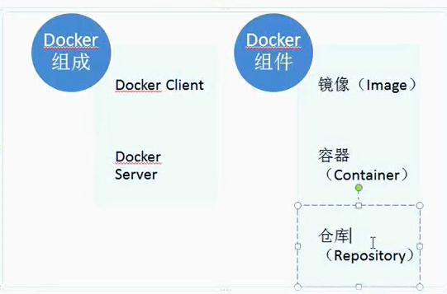

这样不会花费很大的力气搭建好 然后发现不合适

============ docker和OpenStack对比================

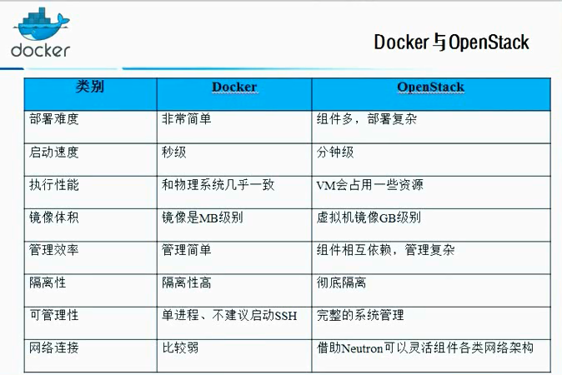

云计算层级 Paas Iaas

Docker部署简单 一条yum 就过去 但是 OpenStack部署组件多 麻烦

docker镜像M级别的 虚拟机的镜像就是G级别的

docker管理比较简单 --- 管理简单 ----正因为管理简单 实际上管理性很差

但是openstack 组件依赖复杂

虚拟机down了 可以研究为什么down 但是 容器技术down 就很难研究了

Docker不建议启动ssh ---也就是不要把docker进程当成kvm虚拟机 因为docker容器的可管理性步枪

Docker网络连接比较弱

只有了解了区别 才能进行选型

Docker的应用场景

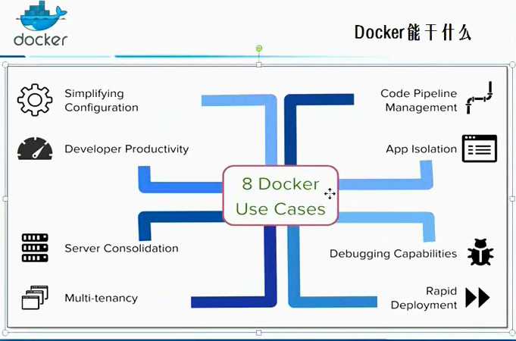  
1. Docker可以简化我们的配置 Simplifying Configuration

一个容器配置完毕 之后 容器可以放在测试环境 开发 和 生产 都跑一遍 ---- 为了解决环境不一致 造成影响 --- 所以 生产的一个节点构成预生产

2. Developer Productivity

提高开发效率

运维无法帮助 windows 都不一样

3. 开发和生产环境一致 很难

Memcached 和memcache ---- windows 有一个 但是 linux下面有两个 这也会是 一个问题 很难一致

4. App Isolation 应用隔离

5. 服务器整合 Server Consolidation ---- 以前服务器跑单个业务 现在 使用container 跑多个业务 相当于多个虚拟机

6. Multi-tenancy 多租户环境进行使用 ---- 每个用户使用不同的docker

一个物理机 可以给不同的开发人员搞不同的容器

7 Rapid Deployment ----快速部署 直接把image搞过去 不用重新source 生效

8. 代码流水线管理 ----- 代码放到容器里面 测试好了 就可以在各个环境运行了 就是配置不一样

================= 几个重点 ==============

产品的发布模式使用docker ----- 不要很多部署文档 ---- 这样 发布一个docker image 即可 然后run起来

活的比vm资源浪费的 ----- 针对开发 个人环境的部署

自动化扩容 ---- 虚拟机 是分钟级的 但是 docker 就是s级别的 ---扩展上千个容器支撑应用

适合微服务 --- SOA架构 小的服务单独进行部署 小的服务单独做集群 ---- -促销的时候 直接部署20个容器

Openstack上起20个虚拟机 并且真正起来的时候 有一个IO风暴

但是 docker起来 没有那个IO风暴

启动多个 才能有效的隔离 【如果我们的服务很多 那么 就应该保证应该隔离的进程 进行隔离】

==========Docker能做啥 总结

面对产品 运维 测试 开发

面对测试 可以进行多版本测试 但是 就一个测试环境 ------ 这时候 启动docker容器 一个部署这个版本 一个部署那个版本

在实际工作内容选一种

-------------- Docker镜像和容器 ------------------

Docker可以在windows linux和mac都可以部署

在linux下面进行部署

需要有epl仓库 连接yum install就可以了

【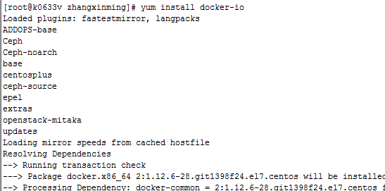】

现在docker最新版是1.7.1 --- video中的docker是1.7.1

【

安装的docker是2.1.2】

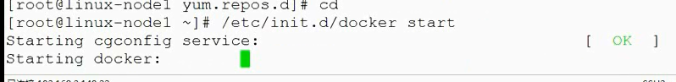

这样直接启动 docker就起来了

【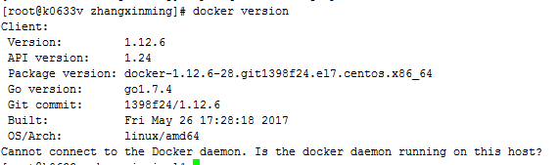

但是 直接使用docker service 就启动了

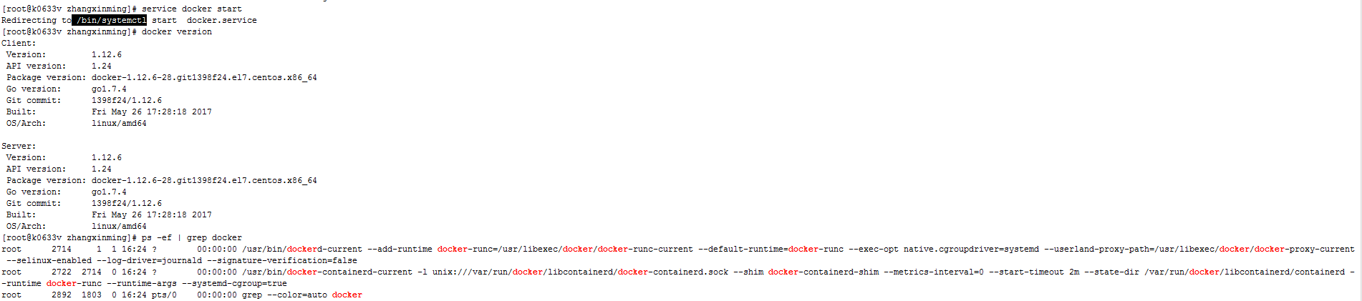

个人试了一下 yum install docker.io 和yum install docker 在centos7上面是一样的！！

但是 remove的时候 就要docker不能 docker.io

1.12版本 service docker start

---------------------

docker.io is maintained by Ubuntu  
docker-engine is maintained by Docker /docker

----------------------

我先安装了 docker.io 卸载了 再安装docker 都没问题 但是 安装docker-engine之后 就冲突了 然后 怎么卸载 都找不到 /usr/bin/docker ---- 特别坑 好好的一个镜像 为啥搞出来两个 擦】

【可以参考建方的文档】

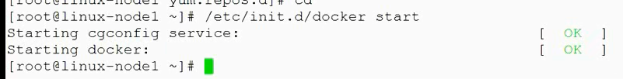

Docker构建了一个docker hub来存放docker镜像

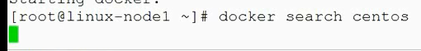

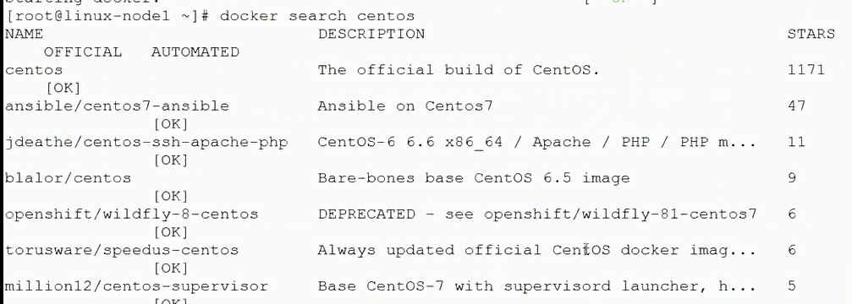

第一个一般是官方的镜像 引用的次数比较多

搜索出来的镜像 每个都包含镜像的名字 描述符 受欢迎的程度

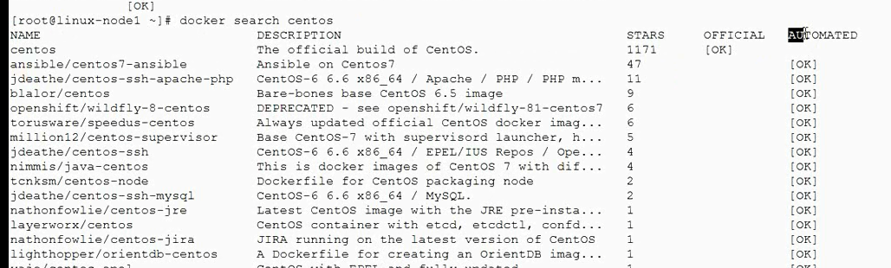

OFFICIAL就是官方镜像

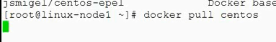

Pull centos会比较大 网络开销大

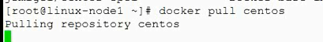

特别慢

虚拟机特别慢

Pull的时候 可以看到 是分层的

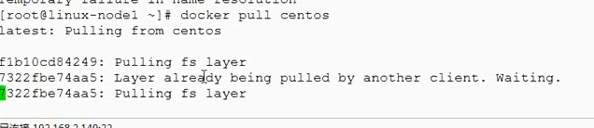

这个是每一层的id

获取完这个镜像 使用image

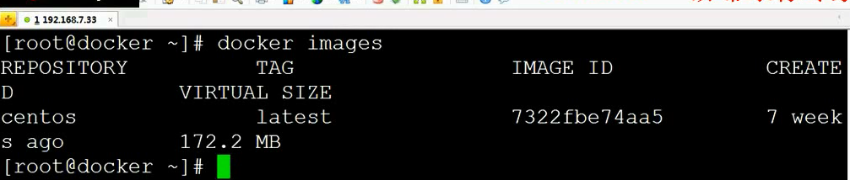 使用docker images来查看系统的镜像

REPOSITORY这一列 就是表示来自哪个仓库 默认是来自DOCKER hub ---D表示Default

TAG是镜像的标签 如果pull的时候 没有指定tag 默认就是latest这个版本

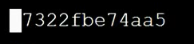 这个是镜像的唯一id

CREATED 表示镜像创建的时间

VIRTUAL SIZE 表示这个镜像的大小 这个里面centos的镜像只有172M 很多基础命令都没有 要有心理准备

这个就是我们的镜像

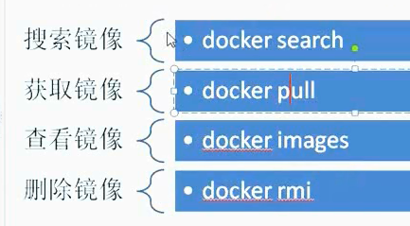

搜索镜像 获取镜像 查看镜像 删除镜像 四种基本操作

删除镜像 后面可以跟image id

启动容器



run后面跟上镜像的名字 后面是要在这个镜像中 要执行的命令



使用docker ps –a 就可以查看所有的容器

CONTAINER ID IMAGE COMMAND CREATED STATUS NAMES

这里面的status表示镜像已经退出了

现在 重新带名字启动一个镜像

还有 进入到容器中 而不是退出

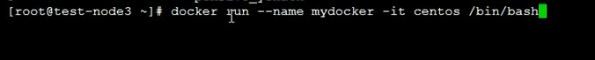

Docker run –name就是给这个容器取一个名字

-I 让容器输入终端保持打开状态

-t 开一个伪终端tty 绑定到我的标准输入上

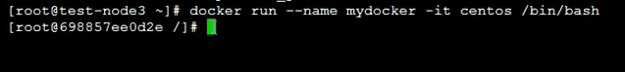

这就进入了一个docker容器里面 对应的psy都改变了



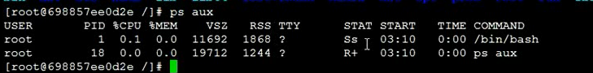

可以查看进程

刚才执行docker run的时候 做的事情：检查当前的镜像里面是否有centos镜像 --- 没有就会自动给你pull下来 所以 可以直接run

然后 使用Centos镜像 启动了一个容器 然后 分配一个fs放到这个镜像上面一层 让这个镜像可写

现在创建一个

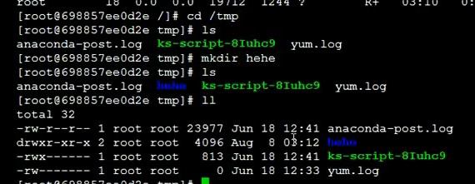

这个mkdir就是把fs的修改放到了可写层

还分配了ip地址

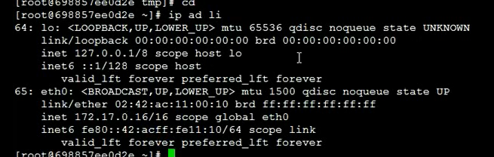

然后docker就会运行你的程序 ---- 如果你的程序运行完 docker就会自动退出 --- 因为我们这里面执行的是-it 就是交互的 所以 这个地方 docker就不会退出

---- 和虚拟机不同的是 docker会运行指定的一个应用程序 这个运行程序结束了 docker就结束了

---- 每次启动一个应用进程 ---如果启动多个 可以把多个命令写在脚本中

使用exit退出这个容器

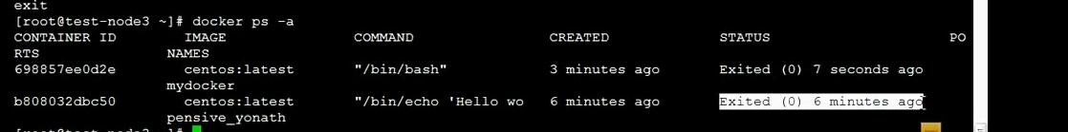

这两个都退出了

这个就是docker的设计

如何启动一个已经终止的容器？

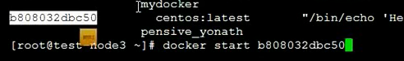、

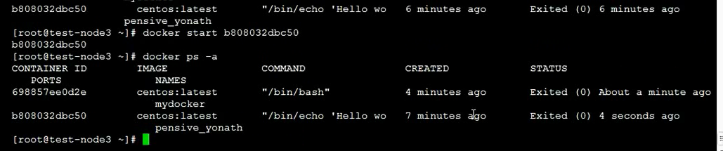

再次执行 又是一个退出状态

现在让/bin/bash运行在后台

-d 启动一个容器 并在后台运行 --name 取名为mydocker1

注意 一定要告诉 使用哪一个镜像来创建这个容器

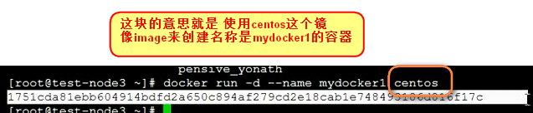

之后 会返回这个容器的id 这个id是比较长的

然后使用docker ps –a查看所有的容器

现在使用nginx镜像启动一个nginx容器

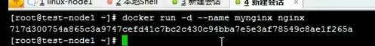

【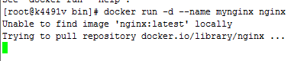】

本地没有Nginx镜像 会先pull 然后再run

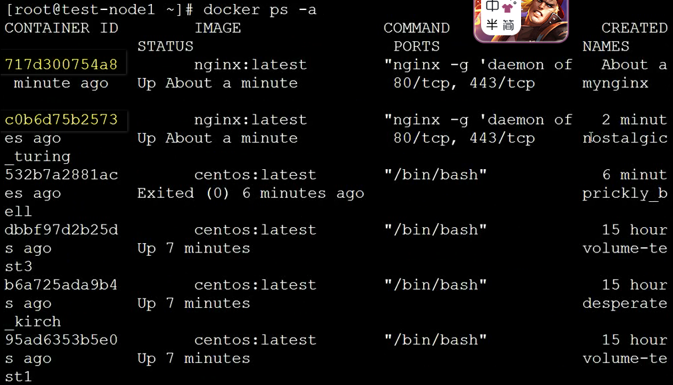

找一个正在运行的容器 STATUS是 Up about …

然后 如果要删除一个正在运行的容器 会给出错误提示

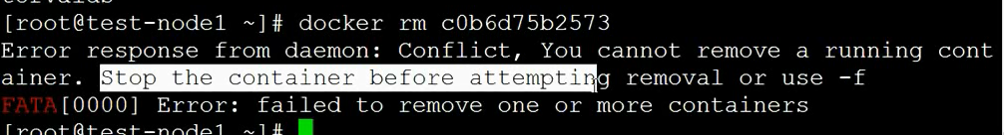

要停止一个正在运行的容器 必须先停止他 或者 使用-f进行强制删除

停止容器

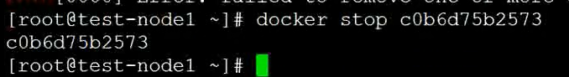

如果docker容器不用了 就真的要这样一个个删除 没有更好的办法 没有这样的功能

这个是目前没有特别删除

很多测试容器 都可以手动删除

【也就是 容器停止之后 状态变成了停止 但是 这个容器本身还是存在的 所以 一般都是 这个容器不用了 就应该自动把容器删除掉】

----- 进入容器 ------

刚才跑了一个nginx容器 后台运行了 现在要进去

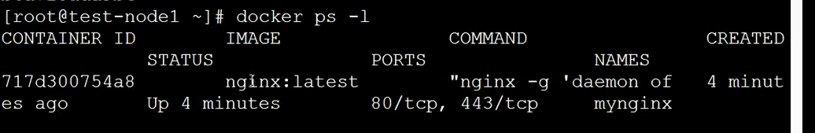

-l可以查看最后一个运行的容器



Docker帮你把nginx从docker hub上把nginx镜像下载下来

使用docker –help查看

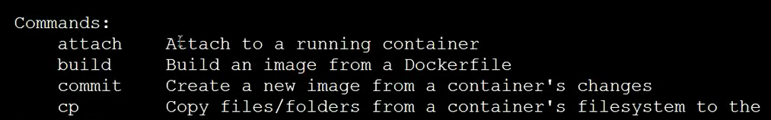

Attach 进入一个已经运行的容器里面

  


执行一下 然后 使用attach进入这个容器

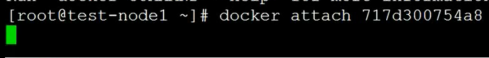

很多时候 进入不成功 再看 这个容器执行完成了

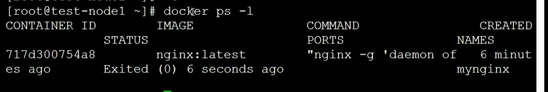

这个attach不好用的地方

现在换一个命令进入这个容器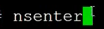

可以访问另一个进程名字空间的命令 namespace enter

Centos默认有这个命令

如果没有 需要安装一个util-linux

重新起来这个容器 start

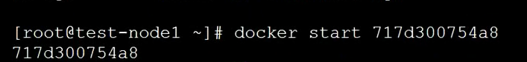

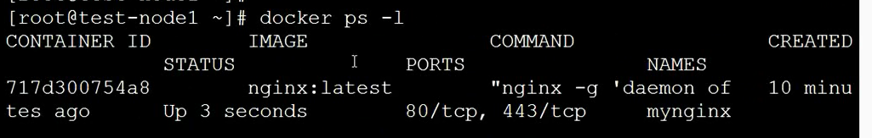

获取到这个容器的pid



【我们这个实践的时候：

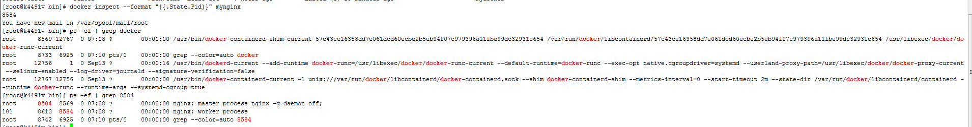

】

这个容器的pid

后面可以使用容器的名称 或者容器的container id

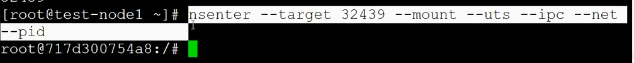

这样 就进入这个nginx容器的空间

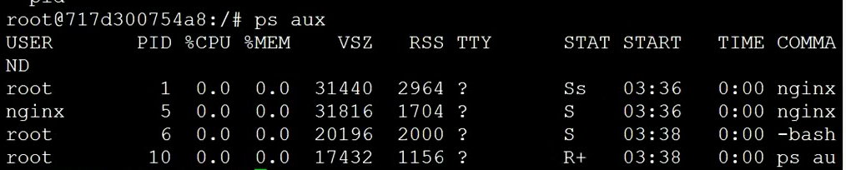

容器里面启动了nginx

这是生产环境推荐进入docker

不建议使用在docker中安装ssh 如果你真的用了ssh 那你还不如用虚拟机

看看nginx这个包放在哪？

官方是放在/etc/nginx下面

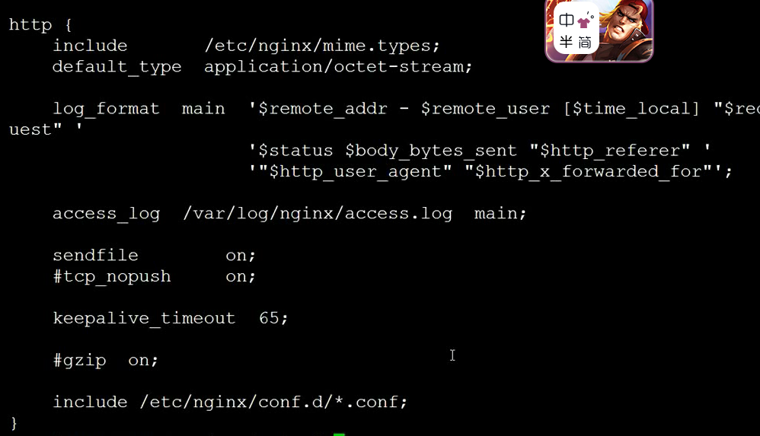

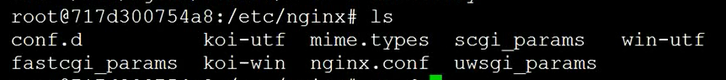



这个是nginx的root目录 ---- 使用nginx进行学习

这是docker容器的启动 现在可以退出了

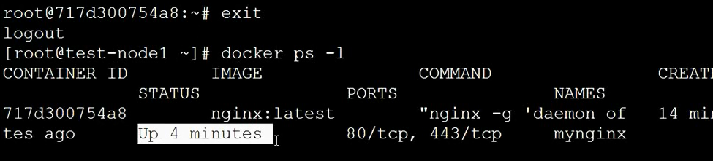

使用exit退出之后 发现容器还是活着的 说明我们这种进入容器的方法不会影响容器本身 容器的状态该是什么 还是什么

【nginx本身是一个web服务器 进行监听 所以 docker run –d –name mynginx nginx这个命令 就会一直up 因为 nginx web正在监听】

现在把这个写成脚本

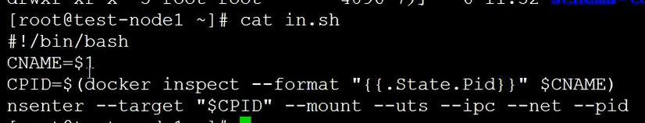

【普通用户 无法使用docker 要在root用户下】

这里面 CNAME可以 CID也是可以的

这个nginx之所以可以运行 是因为运行在前台 这样容器才不能终止 如果运行在后台 容器马上停止

==================docker进入容器和网络访问================

现在看下怎么访问这个nginx

Docker的网络访问

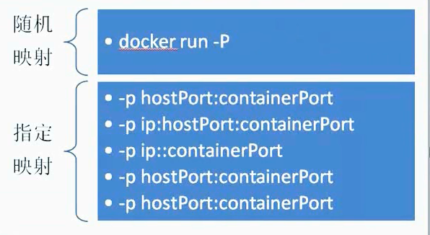

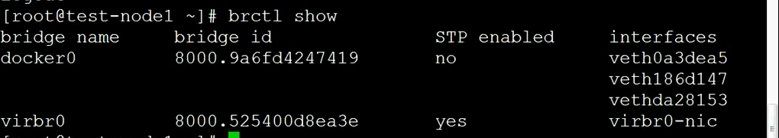

【bridge control 是网桥控制命令 brctl】

可以看到docker0的网桥 然后 每运行一个docker容器 会在网桥上面创建一个接口

现在把没用的都删了

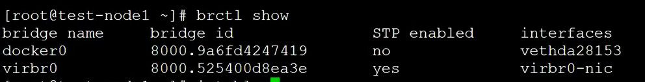

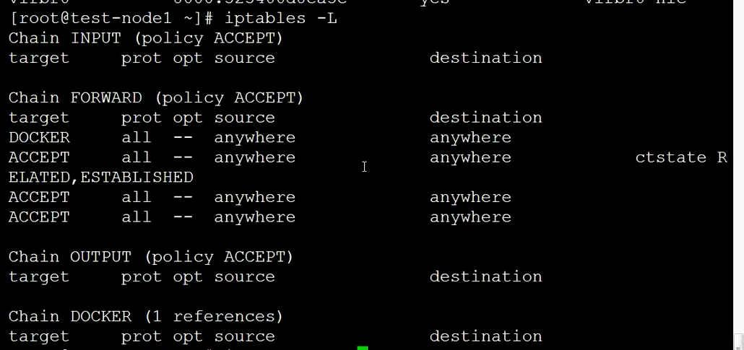

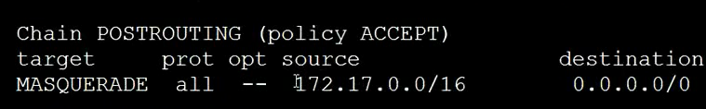

这里面做了一个地址转换

【新版的docker 容器内部 很多命令都没有

1. 在使用docker容器时，有时候里边没有安装vim，敲vim命令时提示说：vim: command not found，这个时候就需要安装vim，可是当你敲apt-get install vim命令时，提示：
2. Reading package lists... Done
3. Building dependency tree
4. Reading state information... Done
5. E: Unable **to** locate package vim
6. 这时候需要敲：apt-get **update**，这个命令的作用是：同步 /etc/apt/sources.list 和 /etc/apt/sources.list.d 中列出的源的索引，这样才能获取到最新的软件包。
7. 等更新完毕以后再敲命令：apt-get install vim命令即可。

我也特别奇怪 在docker /usr/bin下面 发现了apt-get 同时 这个镜像是Centos 而不是ubuntu

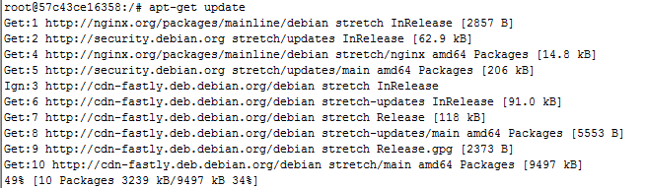

docker.io is maintained by Ubuntu  
docker-engine is maintained by Docker /docker

我查了一下我的镜像

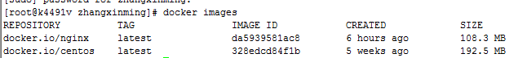 所以 明白了 centos这个也是ubuntu管理的

没有 ps命令 apt-get install procps

apt-get update

apt install net-tools       # ifconfig

apt install iputils-ping     # ping

】

【

这样做起来很痛苦 每一个都要安装 所以 我就又回到以前的那台机器上 继续重新安装 docker-engine 不能直接yum install docker 很容器安装上docker.io 这个真是烦人

[root@k0633v zhangxinming]# yum install docker-engine

Loaded plugins: fastestmirror, langpacks

ADDOPS-base | 2.9 kB 00:00:00

Ceph | 2.9 kB 00:00:00

Ceph-noarch | 2.9 kB 00:00:00

base | 3.6 kB 00:00:00

centosplus | 3.4 kB 00:00:00

ceph-source | 2.9 kB 00:00:00

docker-main-repo | 2.9 kB 00:00:00

epel | 4.3 kB 00:00:00

extras | 3.4 kB 00:00:00

openstack-mitaka | 2.9 kB 00:00:00

updates | 3.4 kB 00:00:00

Loading mirror speeds from cached hostfile

Resolving Dependencies

--> Running transaction check

---> Package docker-engine.x86_64 0:17.05.0.ce-1.el7.centos will be installed

--> Processing Dependency: libltdl.so.7()(64bit) for package: docker-engine-17.05.0.ce-1.el7.centos.x86_64

--> Running transaction check

---> Package libtool-ltdl.x86_64 0:2.4.2-22.el7_3 will be installed

--> Processing Conflict: docker-engine-17.05.0.ce-1.el7.centos.x86_64 conflicts docker-io

--> Processing Conflict: docker-engine-17.05.0.ce-1.el7.centos.x86_64 conflicts docker

--> Finished Dependency Resolution

Error: docker-engine conflicts with 2:docker-1.12.6-28.git1398f24.el7.centos.x86_64

You could try using --skip-broken to work around the problem

You could try running: rpm -Va --nofiles --nodigest

[root@k0633v zhangxinming]# yum remove docekr-io

我就试着直接remove conflict的内容

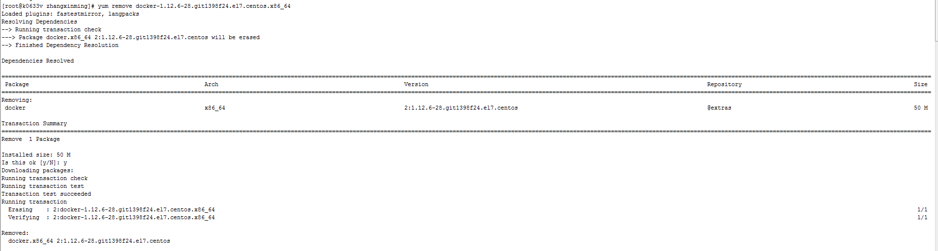

Remove之后

继续安装docker-Engine

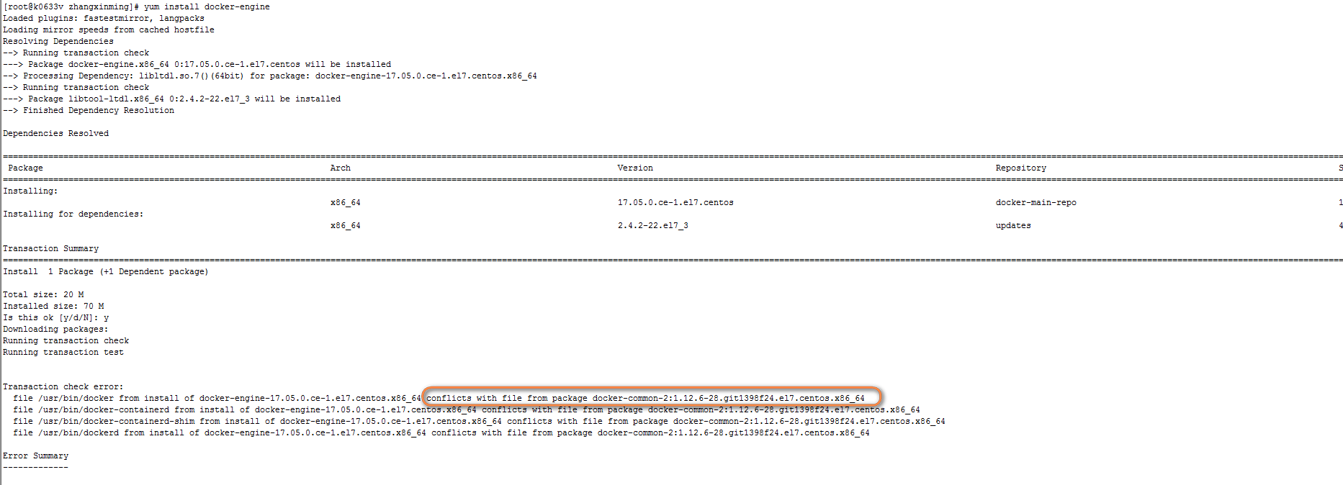

然后 我就remove这个包

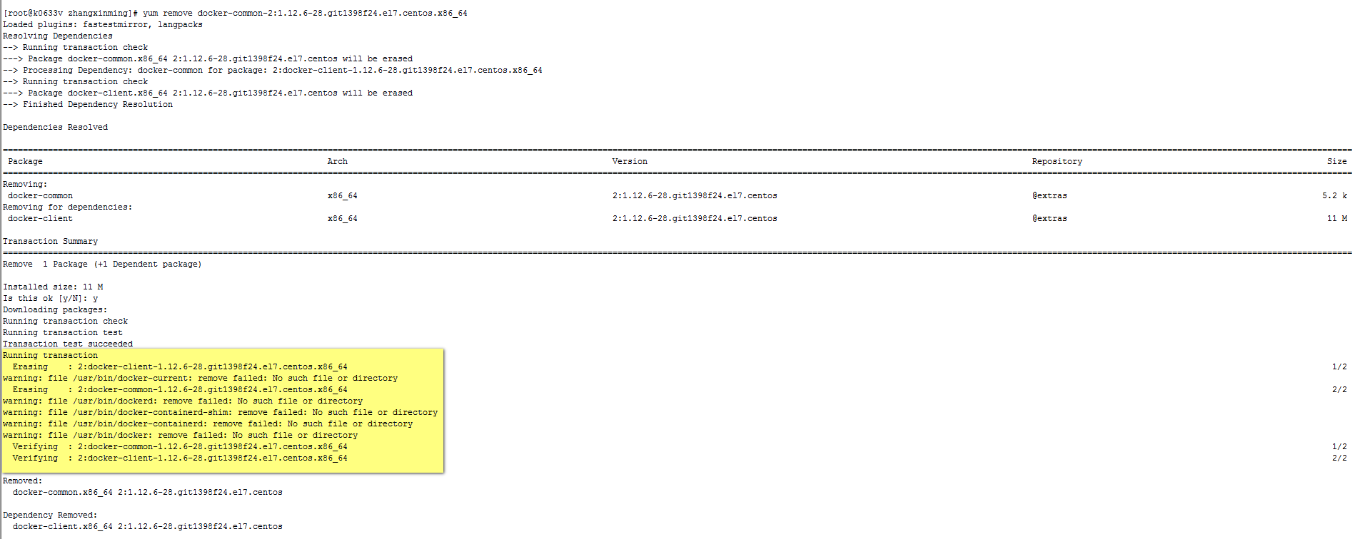

完成之后 这个过程 发现昨天无法安装成功的内容 都是昨天没有找到的 也无法解决的 删掉了

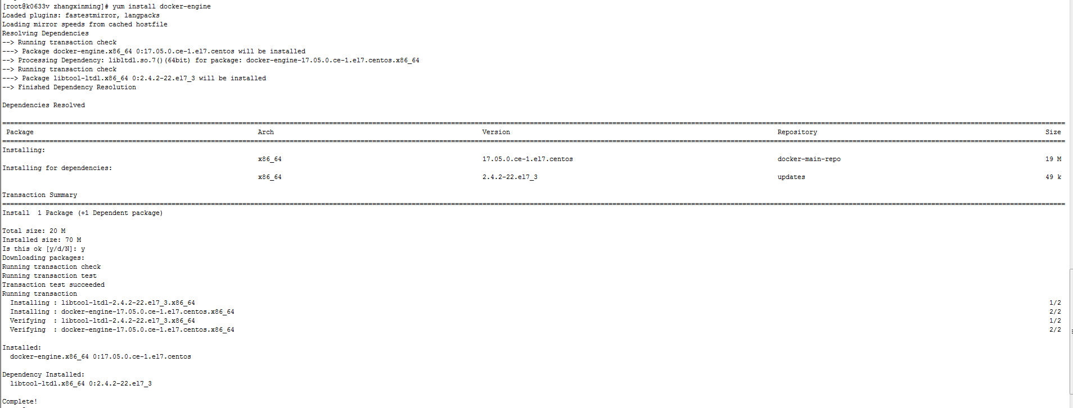

最终docker-engine安装成功了

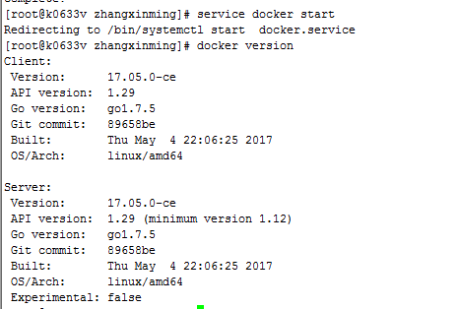

但是 这时候docker pull总是搞不定

[root@k0633v zhangxinming]# docker pull centos

Using default tag: latest

Error response from daemon: Get https://registry-1.docker.io/v2/: net/http: request canceled while waiting for connection (Client.Timeout exceeded while awaiting headers)

[root@k0633v zhangxinming]# sudo tee /etc/yum.repos.d/docker.repo <<-'EOF'

[dockerrepo]

name=Docker Repository

baseurl=https://yum.dockerproject.org/repo/main/centos/$releasever/

enabled=1

gpgcheck=1

gpgkey=https://yum.dockerproject.org/gpg

EOF

所以 docker-engine一定要配置好yum源

这时候docker pull就好了

这个是docker初学的顺序 <http://blog.csdn.net/kkkloveyou/article/details/50745623>

Docker.io和docker-engine查看镜像

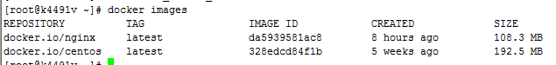



好像docker-engine还是deban的源 还是apt-get

】

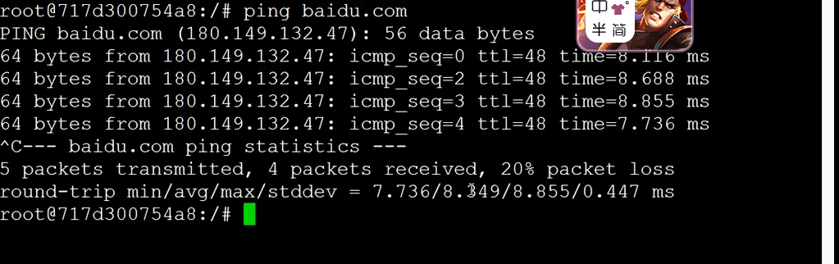 这表名可以上网

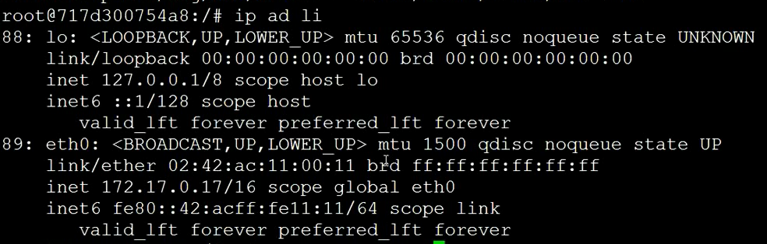

Ping自己的物理主机 和 网关

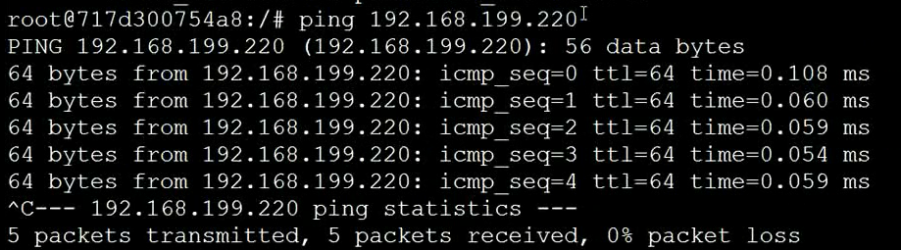

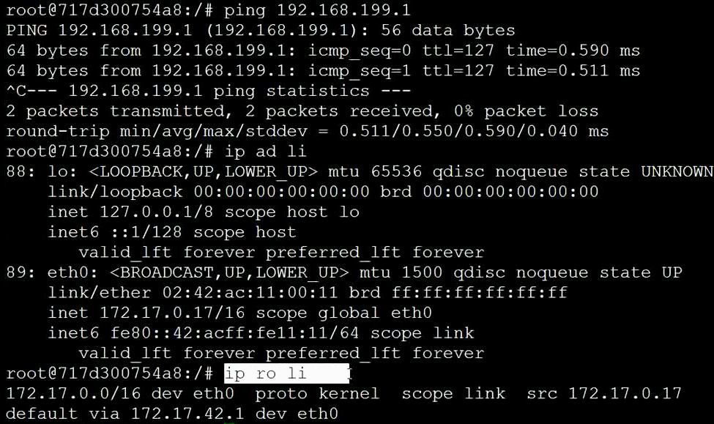

可以看到是通过哪个网关 路由上网出去的

Docker0de 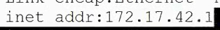 网桥

通过这个网桥就出来了

-----

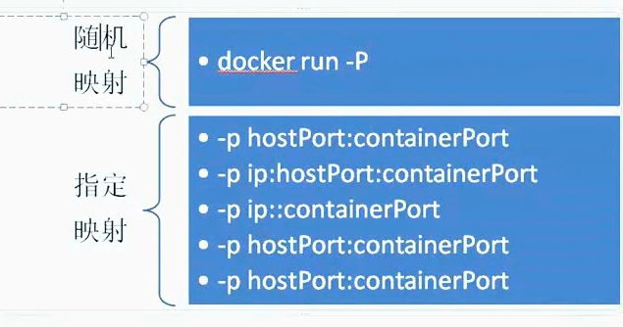

随机映射 –P会随机选择一个端口

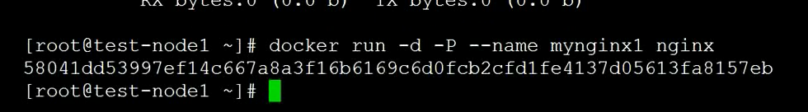

启动了一个新的容器 端口也映射出来

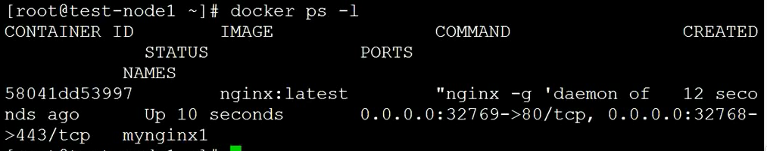

发现把docekr的80端口 映射到了32769 把443端口 映射到了32768

【】

可以通过浏览器进行访问

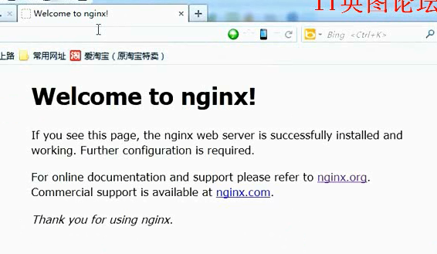

【这样 就访问到了容器中的端口

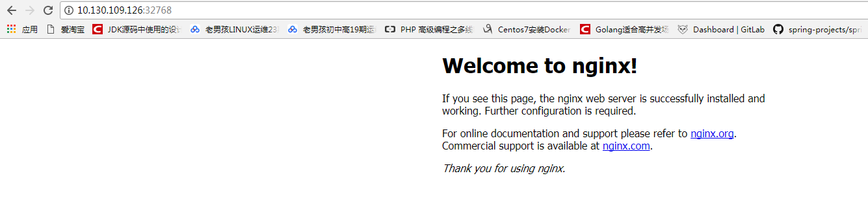】

随机映射的好处 就是端口不会冲突 但是 生产使用的话 要使用脚本来获取端口

现在使用-p命令进行端口的指定

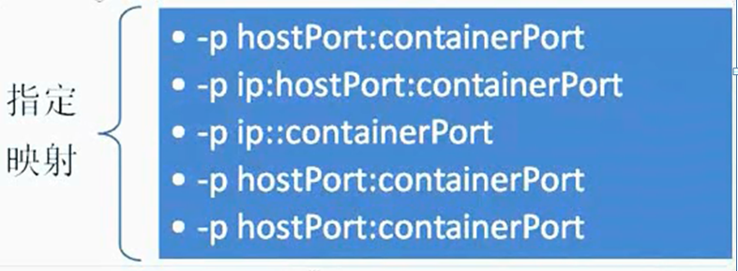 先是宿主机的端口 然后是容器端口

这个方式





可以看到 80端口 被映射到91端口上 但是 443端口没被映射出来

生产特别常用的功能

看下几种方式

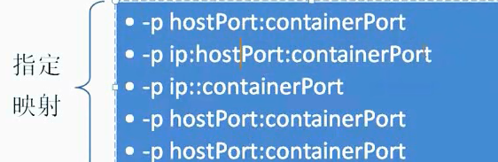

带ip的是 主机有多个ip地址时候 有用

这就是docker的网络访问

回顾**

Docker简介 --- docker和虚拟机进行对比 docker与openstack的区别 docker几个不同的应用场景

面向产品 产品交付

面向开发 开发环境的简单配置 环境的一致性

面向测试 多版本测试

面向运维 环境一致性 ---- 知道开发 测试 生产的环境一致性

面向自动化 扩容速度非常快 超越openstack

面向微服务 自动扩容要使用微服务 自动化把整个的ip 端口 附在均衡

Docker可以大规模的分布式架构 ---- 优势突出

微信红包的docker应用

所以 docker应用场景是全方位的 会有不同的为不同的端口

===================== docker数据管理===========================

之前是docker镜像命令非常简单

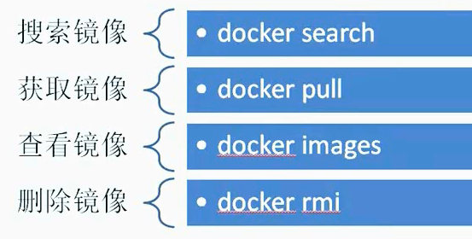 ***镜像***命令

后面有一个docker exec 可以执行一条命令 然后退出不影响容器

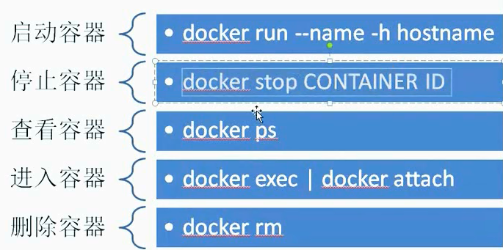 ***容器***命令

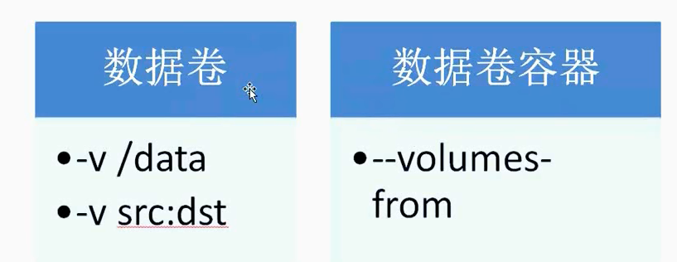

镜像是只读的 但是 启动的时候 加了一层可写的 ----- docker写在这个读写层 好么？ 不好 能不能让docker把数据写到物理机上？ 可以 这样的好处就是 之后docker容器本身的写操作 不会让容器体积增大 不会启动变慢 ---- 用数据卷 数据卷容器 ------ 这个数据卷绕过aufs 把数据直接写到宿主机的磁盘上 ---- 数据卷可以共享和重用

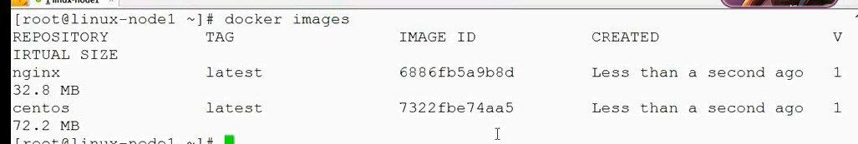

启动



【这块不能用nginx这个镜像 因为 nginx要运行 需要指定端口 所以 一旦执行这个命令 就会卡在这 不动】

-it是终端保持打开的状态 t是启动虚拟的tty

--name是容器的名字

-h指定主机名

-v 启动数据卷参数

启动一个nginx容器 创建一个/data的数据卷



进入到nginx这个主机里面了

主机名是随便的

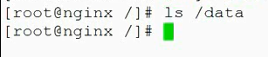 这个时候 在nginx容器内部

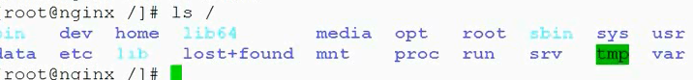

目前是空的

我这个data目录会绕过aufs 把内容写到物理主机上

首先要知道容器的详细内容 和 卷到地方在哪里



【我这里面docker运行这条命令的结果：



查询之后 这个变了 是Config.Volumes



但是 这个 显示的是/data:{} 是空的 但是 上面的是/data:/var/lib/docker/vfs/dir/xxx 所以 这个是错误的

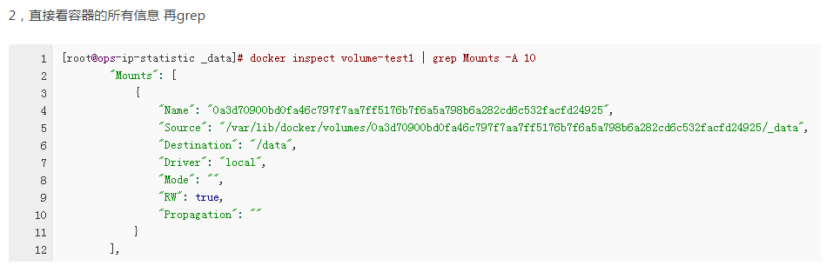

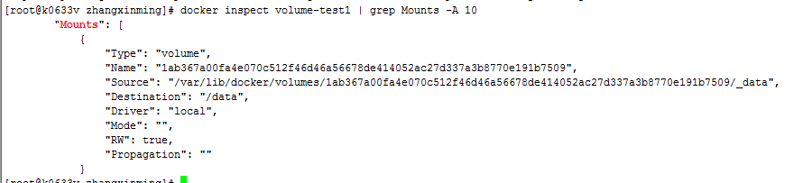

/var/lib/docker/volumes/1ab367a00fa4e070c512f46d46a56678de414052ac27d337a3b8770e191b7509/_data

】

有一个map 里面是一个路径

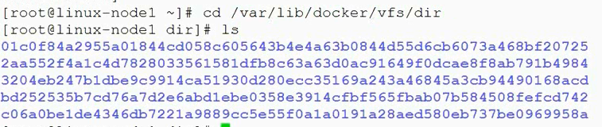

这里面生成了一个目录

===== 这个是宿主机的名字 linux-node1

map[/data:/var/lib/docker/vfs/dir/xxxxx] ---- 是吧宿主机的目录 /var/lib/docker/vfs/dir/xxxxx 映射到docker容器的/data下面

这两个是相通的

现在touch一下



再看容器里面

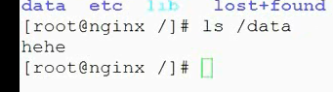

这样 是相通的

容器里面创建一个目录

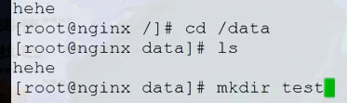

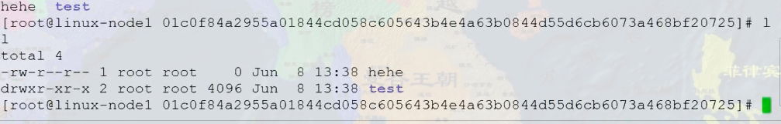

这样的话 就可以使用容器进行相关的操作

这个是-v的使用

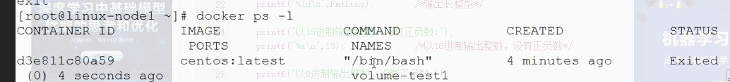

指定一个物理主机的目录 挂载到docker容器里面 也叫opt

-v source_dir:container_dir



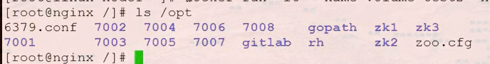

注意 这个:两边不能有斜线

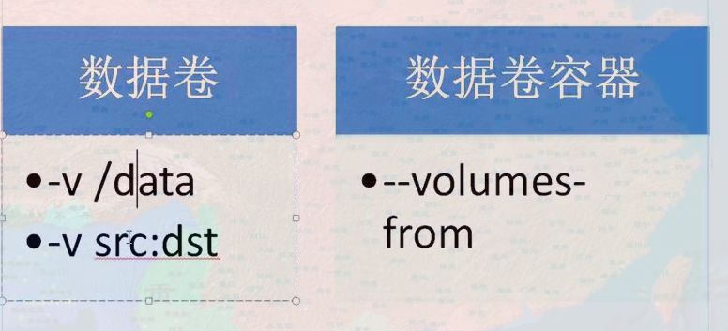   
有了这个功能之后 可做的事情很多 比如 现在测试环境 把我的代码每个物理主机的/data目录 有一个code config log分别放了代码 配置 和日志

Docker存储的短板 ----- 难道在每个docker中放一个logstash来搜集日志么？

违背了docker尽量单进程的原则 ------ 但是 ----- 日志怎么办 ---容器中的进程的日志写在物理主机上 物理主机起来一个logstash 搜集日志就可以了 ----然后 code里面 每个docker容器app运行自己的日志到这个/data/code/${appname}下面

----- 这是docker的一个短板 日志做的不好

---- 这个是挂载

挂载完毕之后 可以写一个 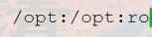 挂载之后只读 :ro read only 这样 挂载之后 只读 不能写 在容器里面不能写

------ docker的数据卷容器

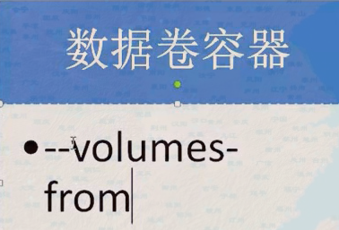 可以启动一个容器 加一个数据卷 –v 目录

现在让这个容器专门用来存放数据 其他容器就不进行目录挂载了 然后 数据从其他容器里面读取

启动一个新的容器



这样 新的容器 –name 是volumn-test4 这个容器的数据 都从volumn-test1里面获取

【--volume-from 就是 数据卷来自于 后面就是容器的id 从之前的-v数据卷 转移到一个容器做数据卷 那么数据卷容器 本身就要使用-v进行处理】

--volumns-from volumn-test1

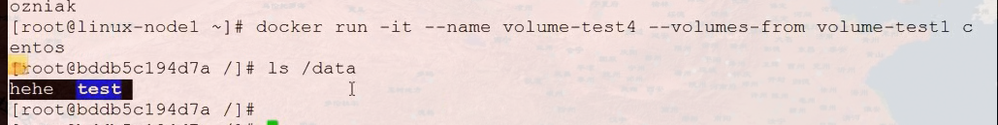

【注意 是volumes from 不是单数】

可以看到 容器之间 的数据是可以共享的 也就是volumn-test1中的数据目录 被共享到这个volumne-test4里面 同时 我这个volumn-test1还是停止状态 ----- 但是这个不影响容器间数据的共享

这个就是咱们容器使用的两种方式

-v挂一个 自己创建一个目录 然后 map到容器中的路径中 这个就是数据卷的使用

手动构建自己的镜像



---- 手动构建

编译安装一个nginx

手动构建 使用官方的centos 然后在这上面安装nginx

先把centos pull下来 然后run起来



然后在上面进行nginx构建

没有wget 但是有yum



相关的包都装上来

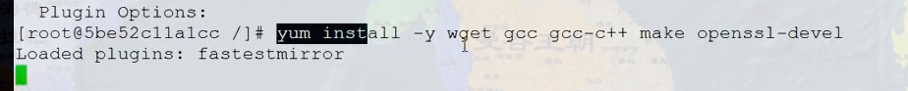

安装需要的内容 ---这几个包都不是特别大

现在要装nginx ------ nginx依赖pcre

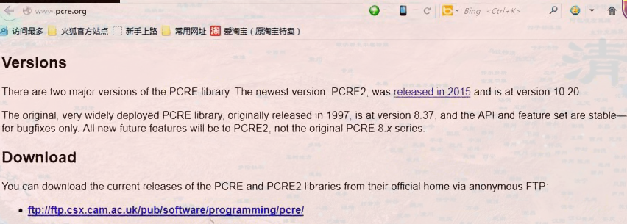

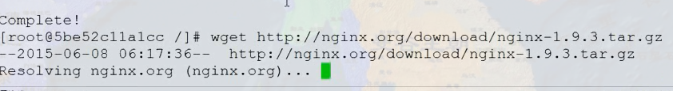

到官网把nginx的包下载下来

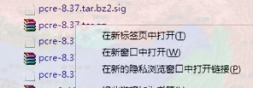 下载下来

把这个包也下载下来

Pcre-8.3.7

这两个包下载下来

在容器里面



移动到/usr/local下面

进行解压

创建www的用户

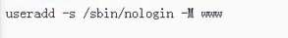

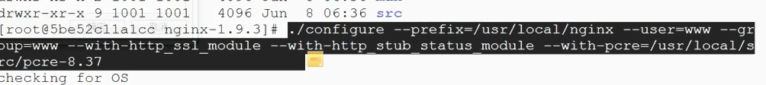

Make & make install

【我这里面 --with-http_ssl_module 和 –with-http_stub_status_module 这两个报错 invalid option 所以 这个时候 我先去掉 ---- 把这两个参数 放到—with-pcre=xxX后面就好了 make成功】

【还有 我选择pcre是pcre2 版本太高 make的时候出错了 重新下载新的版本

url是

nginx的url

】

然后make

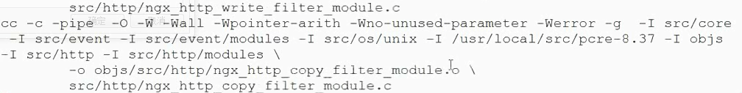

就是把所有的依赖创建好 然后 虚机依赖 直接创建 特别方便 --- 不要一个劲搞运行环境 ---- 做好一次就好了

谁能把nginx php的编译参数背下来 很难

Make成功之后

需要把nginx的运行放在 **/etc/rc.local** 让每次一起来就运行nginx

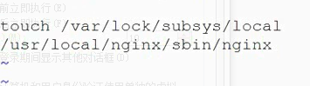 然后要把nginx放在前台运行【docker容器有要求 前台运行】



改一个nginx配置文件 让在前台运行

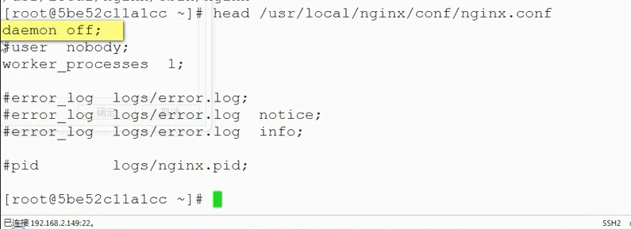 daemon off 就是前台运行了 **---- 这里面也没有生成www的用户的字样**

./configure --prefix=/usr/local/nginx --user=www --group=www --with-pcre=/usr/local/src/pcre-8.37 --with-http_ssl_module --with-http_stub_status_module

【如果 退出一个容器 容器本身任务执行完成 docker start 就没办法交互进入里面 此时 可以使用前面讲过的nsenter这个命令来做】

【对应的两个url

wget http://nginx.org/download/nginx-1.12.1.tar.gz

wget https://ftp.pcre.org/pub/pcre/pcre-8.37.tar.gz】

退出容器

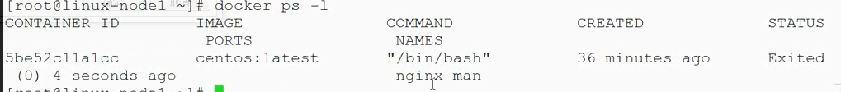

Git commit 也不是传上去 docker commit也不是

现在把容器构建成镜像(就是 之前是centos上面 编译安装了一个nginx) ---- 把这个容器变成本地镜像



commit –m 加一些注释 然后 注释后面是容器的id 后面是路径 最后 取一个镜像名 my-nginx:v1 冒号后面的是版本



返回了一个id

执行 docker image

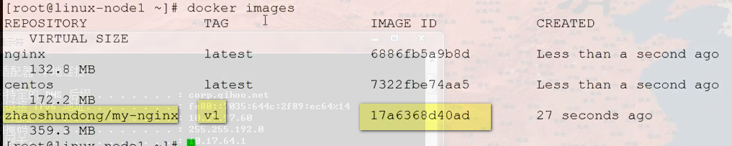

这个是一个本地镜像

这个就是手动构建的镜像 现在就可以直接run起来 【我们自己的callapp-engine本身可以这样搞出来一个手动的镜像】



这个没找到 latest 没有 因为我们有版本号 就是v1



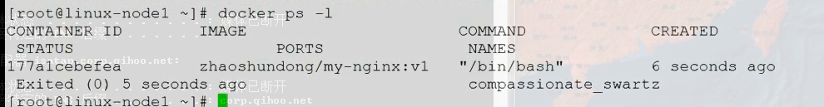

但是 一起来 就退出了

【之前就是一启动 就启动nginx】

【这个时候 -it就是检查容器问题的 非常重要】

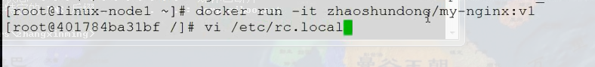

进入这个容器 进行检查

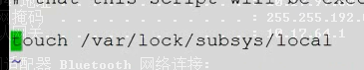

还是修改刚才的那个文件 删掉nginx的

然后退出容器 重新commit





这样docker起不来

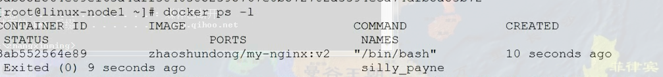

然后 重写指令

Docker run –d –p 99:80 zhaoshudong/my-nginx:v2 /usr/local/nginx/sbin/nginx 就是在这个容器中执行这个命令

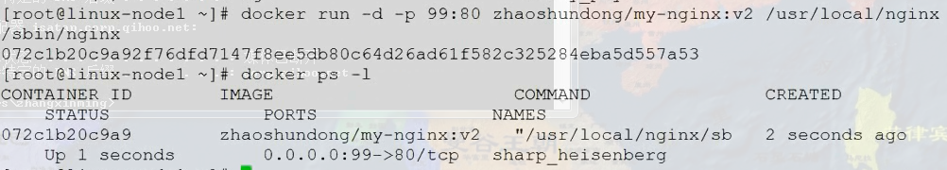

要在后面指定这个命令 不在docker中自己起来了

首先放在/etc/local里面 构建出来 然后 用新的镜像起来一个container 直接退出了

然后 修改这个容器 的/etc/local 删掉 然后 重新commit一个镜像 最后 执行一个命令

最后 就可以了

【这样 就交付这个镜像 直接发到其他的目标机器 就可以运行了 不用搭建运行环境 非常方便】

Docker还支持一种dockerfile的构建 ---声明式构建 ---然后 写完buildfile 人家帮你build

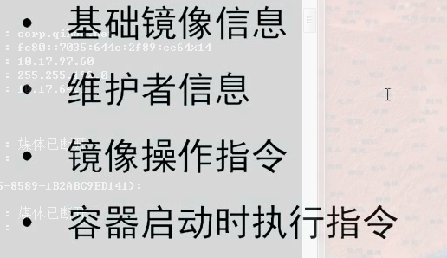 4中镜像信息

构建镜像的基础镜像是什么

比如容器启动的时候 刚才执行的指令就是 /usr/local/nginx/sbin/nginx

把手动构建nginx 写成一个docker file的形式

【刚才那种 写到/local/rc.io】

创建一个目录 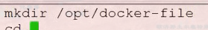 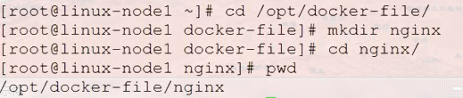

创建的docker file放在这

一会所有的操作都在这个nginx目录操作

新开一个窗口

vim Dockerfile [D一定要大写]

注释是#

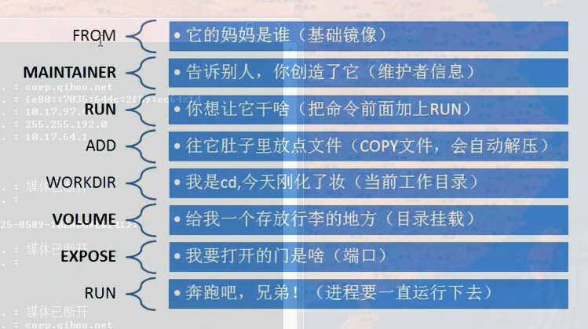 docker file的指令

我们使用的基础镜像是Centos

FROM centos 【FROM一定大写】

下面构建维护者的信息 MAINTAINER

RUN ---你想让他干啥 ---干啥之前 向往肚子里放点东西 可以wget

所以 先Add

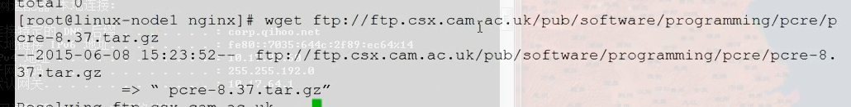

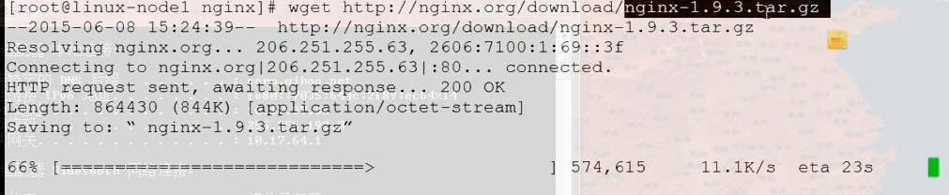

【注意 这两个下载的文件 一定要放在】

【docker批量删除已停止的容器docker rm `docker ps -a |awk '{print $1}' | grep [0-9a-z]` 这样 没有停止的容器 rm没有-f 是没法删掉的】

下载pcre

再下载一个nginx

把这两个下载的文件名copy下来

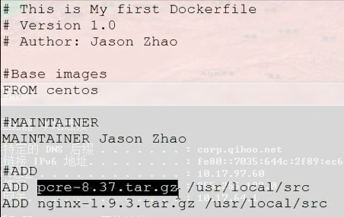 注意 这个add命令 后面跟的如果是压缩包 会被自动解压到对应的目录下面

添加完东西之后 就要告诉 干啥

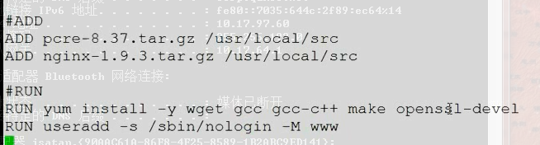

注意 下载的文件 和 Dockerfile放到同一个文件夹下面

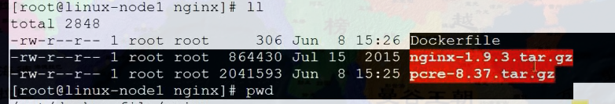

这样add才会生效

 这个其实就是Linux的cd

但是docker file 里面只能使用workdir

 这个就相当于进入到这个目录下面 等价于 linux里面的 cd /usrs/local/src/nginx-1.9.3

【刚才的add命令 就会把nginx-1.9.3.tar.gz 复制到/usr/local/src/下面 并进行解压 这样 就多了一个目录 变成了/usr/local/src/nginx-1.9.3/ 所以 就有下面WORKDIR /usr/local/src/nginx-1.9.3】

然后在这个里面进行RUN命令

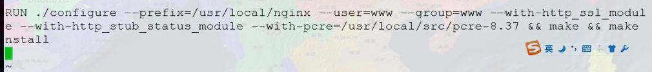

执行三条指令

这个就和我们的操作一样 就是在前面加一个指令而已

然后避免后台运行 需要在nginx配置文件中 加上一个“daemon off;”这个指令

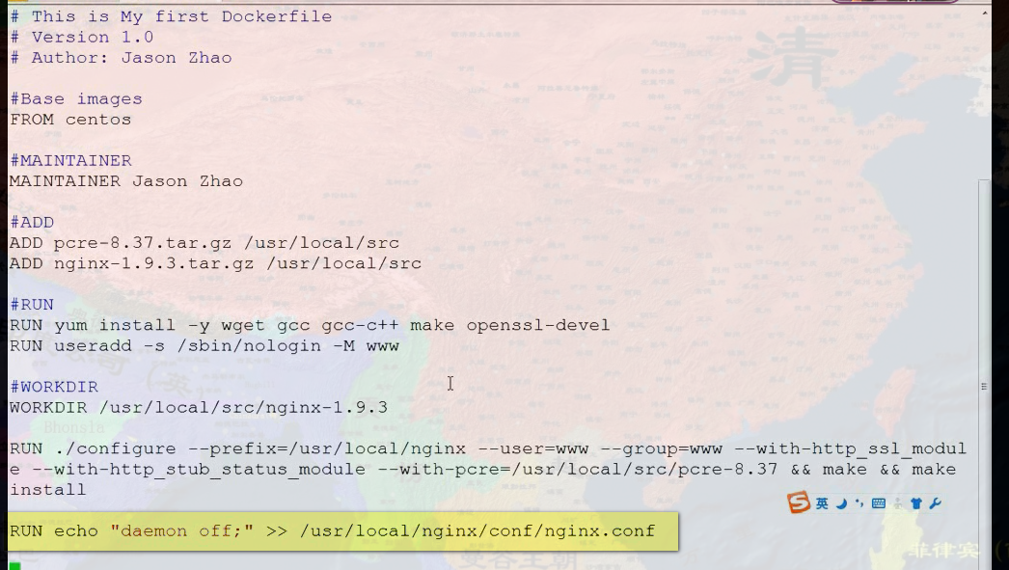

最后 暴露一个服务在容器内部的端口



这个暴露这个端口之后

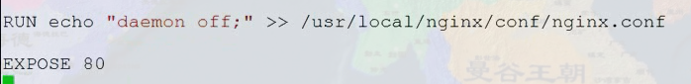

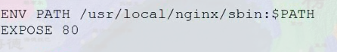

然后 进行奔跑



定义一个ENV命令定义环境变量

这样 就可以直接执行nginx命令

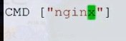 【这个相当于在命令行执行nginx 就会到环境变量里面找Nginx 这个前面已经放到环境变量里面了 所以 没有问题】

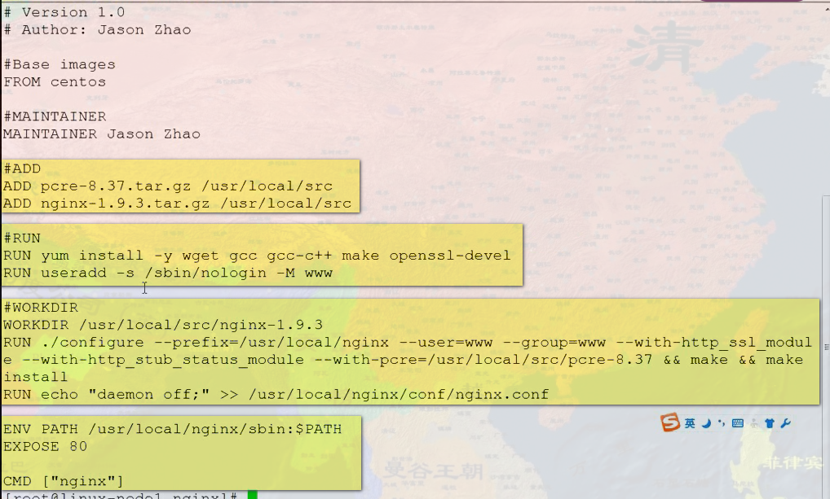

Dockerfile写完之后 就可以构建了

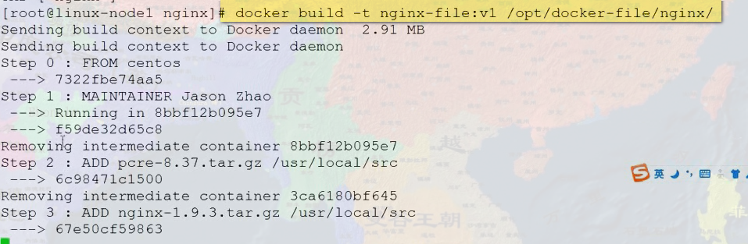

后面的路径 是构建出来的镜像

-t后面跟整个名称 自己取名:version

这样就打印出来 第一步 第二步 第三步…

注意 每一层 都是 removing intermediate container xxxx 都是一层容器

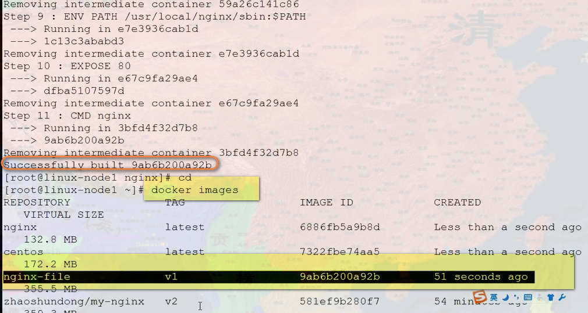

这样 我们就构建出来一个新的镜像

run一下

docker私有仓库先pull下来

【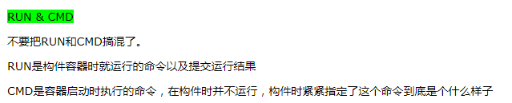

我用dockerfile build完我的镜像了

docker run -d -p 94:80 --name mynginx3 nginx-docker-file:v1

7f0142733f038d30b4137636b6225065939208de0edf5433a09d91378999660c

-d是最好的 否则不用-d nginx启动容器的时候 dockerfile写了 CMD[“nginx”] 会启动nginx ----- 所以 启动之后 不用像commit产生的image 还要额外写 /usr/local/nginx/sbin/nginx

nginx 就会一直监听 所以 前台就会开在那 ----

】

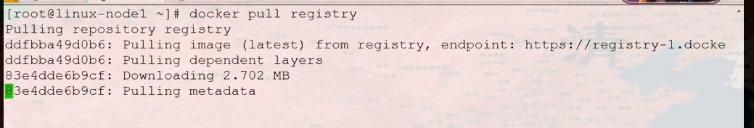

=========== Docker 核心原理-资源隔离和限制 ======================

第一个核心 --- docker如何做资源隔离的

Docker的话 **使用的是LXC --- Docker的资源隔离** 使用到了kernel中的namespace中的功能 

2:12